EMENTA DE PRIMAVERA/VERÃO

Bebida: Sumo de laranja
Entrada: Creme de legumes
Prato Principal: Salada com bifes de peru grelhado
Sobremesa: Fatia de melancia

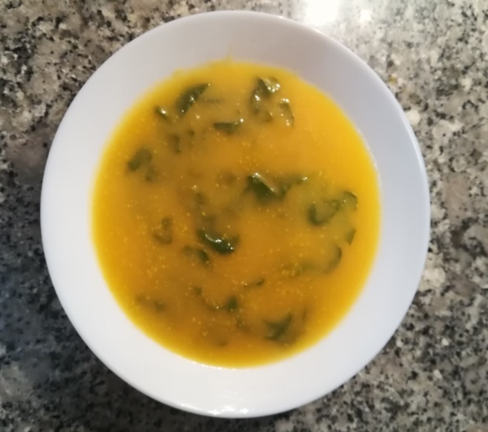
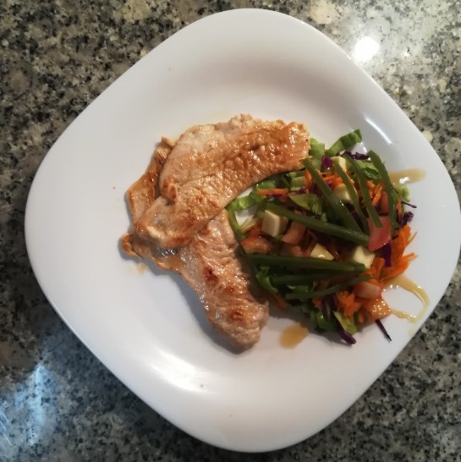

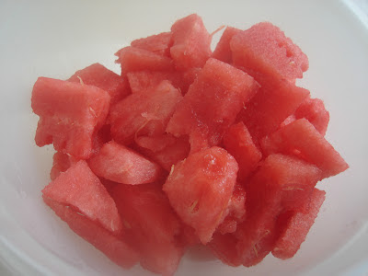

Bebida
Sumo de laranja

Ingredientes:
-Laranjas - 4
-Água ou gelo a gosto

Preparação
- Esprema as laranjas.
- Misture com a água ou o gelo conforme o gosto.

Tabela 1. - Percentagem do alimento a ser consumido.

Ingrediente | Unidade | Peso unitário | Parte Edível  (%) | Peso a considerar  (g)
Sumo de laranja | 4,0 | 200 | 89,0 | 712

Tabela 2. - Valores retirados da Tabela de Composição dos alimentos do Instituto Nacional de Saúde Doutor Ricardo Jorge.

Ingredientes | Energia  (Kcal) | Energia  (KJ) | Gordura  (g) | Total HC  (g) | Proteína  (g)
Sumo de laranja | 42 | 179 | 0.1 | 9.5 | 0.3

Tabela 3. - Valores obtidos a partir da expressão (Peso a considerar × valor Kcal, HC, Prt ou Lip por 100g)/100).

Ingredientes | Kcal | Gordura  (g) | HC  (g) | Proteína  (g)
Sumo de laranja | 42 | 0,1 | 9,5 | 0,3
Total Sumo | 299,0 | 0,71 | 67,6 | 2,14
Total Sumo por pessoa | 74,8 | 0,18 | 16,9 | 0,54

Tabela 4. – Cálculo do gasto monetário

Ingredientes | Unidade | Peso unitário | Peso em Kg | € por Kg | €
Sumo de laranja | 4,0 | 200 | 0,8 | 0,89 | 0,72
Total Sumo |  |  |  |  | 0,72
Total sumo por pessoa |  |  |  |  | 0,18

Entrada
Creme de legumes

Ingredientes

Courgettes (em substituição da batata) - 300g Nabos - 2
Cebola - 1 Água - 1000 ml
Dentes de alho – 2 Pitada de sal - 1
Abóbora - 200g Colheres de sopa de azeite - 3
Couve portuguesa - 300g

Preparação

- Descasque a cebola, os dentes de alho, a abóbora, os nabos e as courgettes. Corte todos os ingredientes em pedaços pequenos.
- Aqueça a água e coloque os legumes na panela. Tempere com azeite e sal e deixe cozer.
- Retire a panela do lume e triture até ficar em estado líquido.
- Volte a colocar a panela ao lume e adicione a couve portuguesa cortada em pequenas tiras. Deixe ferver durante cerca de 10 minutos. Sirva quente.

Tabela 1. - Percentagem do alimento a ser consumido.

Ingrediente | Unidade | Peso unitário | Parte Edível  (%) | Peso a considerar  (g)
Dentes de alho cru | 2,0 | 3,0 | 100,0 | 6,0
Couve portuguesa crua | 0,3 | 1000,0 | 79,0 | 237,0
Abóbora crua | 0,2 | 1000,0 | 65,0 | 130,0
Cebola crua | 1,0 | 212,0 | 89,0 | 188,7
Nabo (raiz) cru | 2,0 | 312,0 | 51,0 | 159,1
Courgette crua | 0,3 | 1000,0 | 79,0 | 237,0
Azeite (4 marcas) | 2,0 | 10,0 | 100,0 | 20,0

Tabela 2. - Valores retirados da Tabela de Composição dos alimentos do Instituto Nacional de Saúde Doutor Ricardo Jorge.

Ingrediente | Energia  (Kcal) | Energia  (KJ) | Gordura  (g) | Total HC  (g) | Proteína  (g)
Alho cru | 72 | 303 | 0.6 | 11.3 | 3.8
Couve portuguesa crua | 31 | 131 | 0.4 | 3.5 | 2.2
Abóbora crua | 11 | 47 | 0.2 | 1.7 | 0.3
Cebola crua | 20 | 86 | 0.2 | 3.1 | 0.9
Nabo (raiz) cru | 21 | 89 | 0.4 | 3 | 0.4
Courgette crua | 19 | 80 | 0.3 | 2 | 1.6
Azeite (4 marcas) | 900 | 3700 | 99.9 | 0 | 0.1

Tabela 3. - Valores obtidos a partir da expressão (Peso a considerar ×valor Kcal, HC, Prot ou Lip por 100g)/100).

Ingrediente | Energia  (Kcal) | Gordura  (g) | Total HC  (g) | Proteína  (g)
Alho cru | 4,3 | 0,036 | 0,68 | 0,23
Couve portuguesa crua | 73,5 | 0,9 | 8,3 | 5,2
Abóbora crua | 14,3 | 0,3 | 2,2 | 0,4
Cebola crua | 37,7 | 0,4 | 5,8 | 1,7
Nabo (raiz) cru | 33,4 | 0.6 | 4,8 | 0.6
Courgette crua | 45,0 | 0,7 | 4,7 | 3,8
Azeite (4 marcas) | 180 | 20 | 0 | 0.0
Total da Sopa | 388,2 | 22,9 | 26,5 | 11,9
Total da Sopa por pessoa | 97,0 | 5,7 | 6,6 | 3,0

Tabela 4. – Cálculo do gasto monetário

Ingredientes | Unidade | Peso unitário | Peso em Kg | € por Kg | €
Dentes de alho cru | 2,0 | 5,0 | 0,01 | 2,76 | 0,03
Couve portuguesa crua | 0,3 | 1000,0 | 0,3 | 2,89 | 0,87
Abóbora crua | 0,2 | 1000,0 | 0,2 | 2,58 | 0,52
Cebola crua | 1,0 | 212,0 | 0,212 | 0,99 | 0,21
Nabo (raiz) cru | 2,0 | 312,0 | 0,312 | 1,79 | 0,56
Courgette crua | 0,3 | 1000,0 | 0,3 | 0,98 | 0,30
Azeite (4 marcas) | 2,0 | 10,0 | 0,02 | 6,65 | 0,13
Total Sopa |  |  |  |  | 2,62
Total Sopa por pessoa |  |  |  |  | 0,66

Prato principal
Salada com bifes de peru grelhado
Ingredientes

Couve Roxa - 150g Peito de peru - 240g
Alface - 150g Maças - 3
Cenouras - 4 Azeite - q.b
Tomates - 2 Sumo de limão - q.b
Feijão Verde - 150g Sal - q.b
Colheres de sopa de azeite - qb Mel - q.b

Preparação

- Tempere o bife com sal, sumo de limão e pimenta e coloque-o no grelhador com um fio de azeite.
- Entretanto coloque a couve roxa crua, a alface e o tomate numa saladeira, junte a cenoura ralada, o feijão verde cozido, a maça cortada aos pedaços.
- Tempere com o azeite, o mel e sumo de limão a gosto.
- Quando o bife estiver cozinhado, retire-o e acompanhe com salada.

Tabela 1. - Percentagem do alimento a ser consumido.

Ingrediente | Unidade | Peso unitário | Parte Edível  (%) | Peso a considerar  (g)
Couve roxa crua | 0,15 | 1000 | 85,0 | 128
Alface crua | 0,15 | 1000 | 85,0 | 128
Cenoura crua | 4,0 | 120 | 82,0 | 394
Tomate cru) | 2,0 | 240 | 85,0 | 408
Feijão verde fresco cozido | 0,15 | 1000 | 95,0 | 143
Maçã sem casca | 3 | 120 | 95,0 | 342
Peito de peru (sem pele e cru) | 4 | 120 | 100,0 | 480

Tabela 2. - Valores retirados da Tabela de Composição dos alimentos do Instituto Nacional de Saúde Doutor Ricardo Jorge.

Ingredientes | Energia  (Kcal) | Energia  (KJ) | Gordura  (g) | Total HC  (g) | Proteína  (g)
Couve roxa crua | 30 | 127 | 0 | 3.9 | 2
Alface crua | 15 | 62 | 0.2 | 0.8 | 1.8
Cenoura crua | 25 | 106 | 0 | 4.4 | 0.6
Tomate cru | 23 | 95 | 0.3 | 3.5 | 0.8
Feijão verde fresco cozido | 30 | 125 | 0.3 | 3.5 | 1.8
Maçã sem casca | 61 | 256 | 0.5 | 12.7 | 0.2
Peito de peru (sem pele e cru) | 210 | 892 | 2,6 | 0 | 46,8

Tabela 3. - Valores obtidos a partir da expressão (Peso a considerar × valor Kcal, HC, Prot. ou Lip. por 100g)/100).

Ingredientes | Energia  (Kcal) | Gordura  (g) | Total HC  (g) | Proteína  (g)
Couve roxa crua | 38,4 | 0 | 5,0 | 2,6
Alface crua | 19,2 | 0.26 | 1,0 | 2,3
Cenoura crua | 98,5 | 0 | 17,3 | 2,4
Tomate cru | 93,8 | 1,2 | 14,3 | 3,3
Feijão verde fresco cozido | 42,9 | 0.4 | 5,0 | 2,6
Maçã sem casca | 208,6 | 1,7 | 43,4 | 0.7
Peito de peru (sem pele e cru) | 504 | 6,2 | 0 | 112,2
Total do Prato | 1005,4 | 9,8 | 86 | 126
Total do Prato por pessoa | 251,4 | 2,5 | 21,5 | 31,5

Tabela 4. – Cálculo do gasto monetário

Ingredientes | Unidade | Peso unitário | Peso em Kg | € por Kg | €
Couve roxa crua | 0,15 | 1000 | 0,15 | 0,98 | 0,15
Alface crua | 0,15 | 1000 | 0,15 | 1,39 | 0,21
Cenoura crua | 4,0 | 120 | 0,48 | 0,69 | 0,33
Tomate cru | 2,0 | 240 | 0,48 | 1,49 | 0,71
Feijão verde fresco cozido | 0,15 | 1000 | 0,15 | 2,49 | 0,37
Maçã sem casca | 3 | 120 | 0,36 | 0.95 | 0.34
Peito de peru (sem pele e cru) | 4 | 120 | 0,48 | 6,48 | 3,11
Total do Prato |  |  |  |  | 5,22
Total do Prato por pessoa |  |  |  |  | 1,31

Sobremesa
Melancia

4 fatias de melancia

Tabela 1. - Percentagem do alimento a ser consumido.

Ingrediente | Unidade | Peso unitário | Parte Edível  (%) | Peso a considerar  (g)
Melancia | 4,0 | 250,0 | 89,0 | 530

Tabela 2. - Valores retirados da Tabela de Composição dos alimentos do Instituto Nacional de Saúde Doutor Ricardo Jorge.

Alimento | Energia  (Kcal) | Energia  (KJ) | Gordura  (g) | Total HC  (g) | Proteína  (g)
Melancia | 26 | 110 | 0.2 | 5.5 | 0.4

Tabela 3. - Valores obtidos a partir da expressão (Peso a considerar × valor Kcal, HC, Prot. ou Lip. por 100g)/100).

Alimento | Kcal | Gordura  (g) | HC  (g) | Proteína  (g)
Melancia | 137,8 | 1,1 | 21,2 | 2,1
Total da Sobremesa | 137,8 | 1,1 | 21,2 | 2,1
Total da Sobremesa por pessoa | 34,4 | 0,3 | 5,3 | 0,5

Tabela 4. – Cálculo do gasto monetário

Ingredientes | Unidade | Peso unitário | Peso em Kg | € por Kg | €
Melancia | 4 | 250 | 1 | 1,20 | 1,20
Total Sobremesa |  |  |  |  | 1,20
Total Sobremesa por pessoa |  |  |  |  | 0,30
Valores totais por refeição

Cálculo do valor económico
Valores económico | €
Sumo de Laranja  Creme de Legumes  Salada com bife de Peru grelhado  Fatia de Melancia | 0,73  2,62  5,22  1,20
Total da refeição | 9,77
Sumo de Laranja  Creme de Legumes  Salada com bife de Peru grelhado  Fatia de Melancia | 0,18  0,66  1,31  0,30
Total da refeição por pessoa | 2,45

Valor energético total da ementa
Valores energético | Energia  (Kcal)
Sumo de Laranja  Creme de Legumes  Salada com bife de Peru grelhado  Fatia de Melancia | 299,0  388,2  753,4  137,8
Total da refeição | 1578,4
Sumo de Laranja  Creme de Legumes  Salada com bife de Peru grelhado  Fatia de Melancia | 74,8  97,0  188,4  34,4
Total da refeição por pessoa | 394,6

Cálculo de alguns indicadores sobre valor nutricional da ementa

Valores nutricionais | Gordura  (g) |  | Total HC  (g) | Proteína  (g)
Sumo de Laranja  Creme de Legumes  Salada com bife de Peru grelhado  Fatia de Melancia | 0,71  22,9  6,7  1,1 | 67,6  26,5  86  21,2 |  | 2,14  11,9  70  2,1
Total da refeição | 31,41 | 201.3 |  | 87,14
Sumo de Laranja  Creme de Legumes  Salada com bife de Peru grelhado  Fatia de Melancia | 0,18  5,7  1,7  0,3 | 16,9  6,6  21,5  5,3 |  | 0,54  3,0  17,5  0,5
Total da refeição por pessoa | 7,88 | 50,3 |  | 21,8

FIM

